# VPN搭建教程

服务器的搭建是在**windows系统**下进行的，购买5美刀一月的服务器一般能供3-5人使用。另外有一个免费的方式，通过在火狐浏览器上安装插件**setupvpn**实现，该方法较简单（完成插件安装后有视频教程），但是只能在火狐浏览器上使用。

## 1 购买VPS

通过**Vultr**官网https://www.vultr.com/?ref=7774891（这个链接是我推荐的，通过这个链接申请会给我10美刀，哈哈哈哈）申请账号并购买VPS。

具体步骤如下：

1. 申请账号并登陆。

推荐使用山大邮箱注册，登陆之后按照提示进行邮箱验证。

1. 按照下图部署新的服务器。

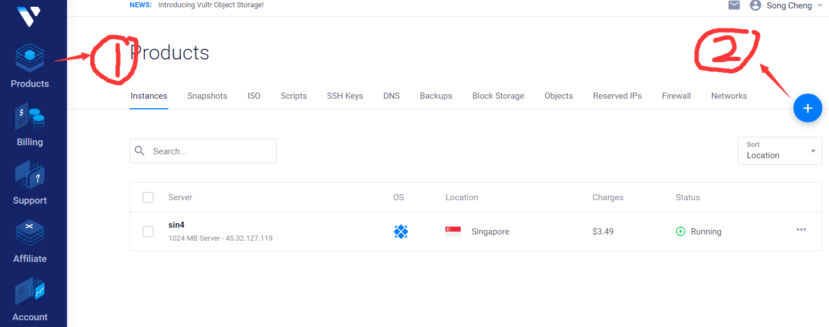

1. 按如下选项选择服务器：

1. Choose Sever：选择云计算(Cloud Compute)。

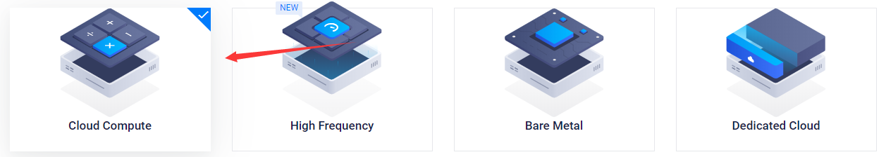

2. Server Location：选择东京或者新加坡。

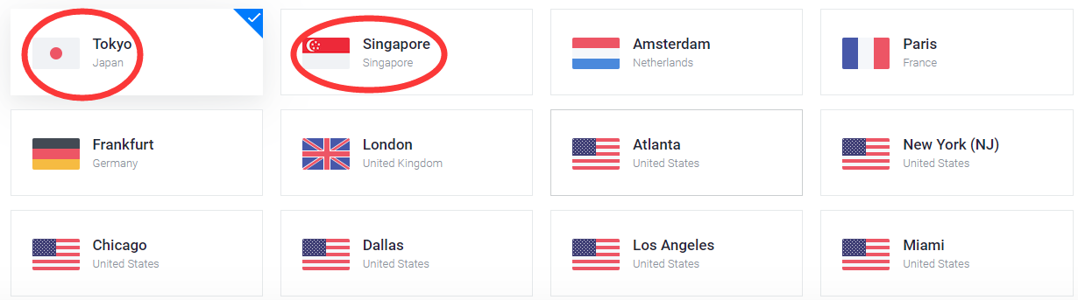

3. Server Type：选择64位的CentOS 7。

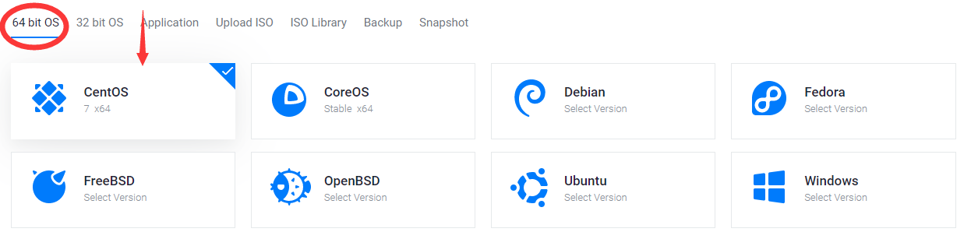

4. Server Size：选5美刀一个月的。

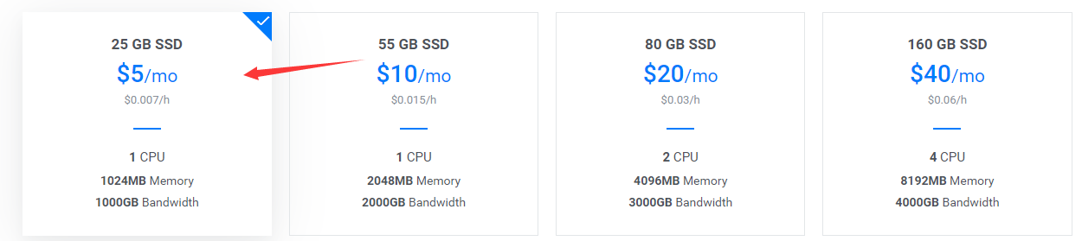

5. 其他选项默认即可。

1. 最后点击立即部署。
2. 部署完成后可以在products里面看到刚刚部署的服务器，其中有三个数值很重要。如下图：

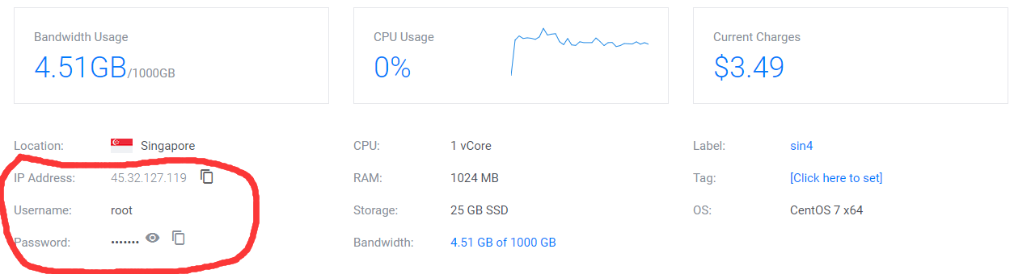

完成服务器的购买部署后通常就可以Xshell远程连接到服务器进行虚拟服务器的搭建了。

**PS：**但偶尔会出现不能使用的情况，具体检查方法是打开windows的命令行，键入指令：ping ip_addr –t（将ip_addr替换为服务器的ip地址），如果请求超时或者ping值过高，重新申请服务器，直到得到满意的服务器，将其他服务器删除即可。

## 2 部署VPS服务器

1. 首先下载XShell免费版（<https://www.netsarang.com/zh/free-for-home-school/>）并安装，按照默认选项安装即可。

2. 打开XShell软件，选择文件->新建

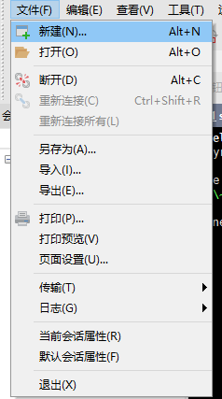

3. 在**连接**界面下修改名称和主机，其中名称为任意值，主机为服务器ip地址，如下图

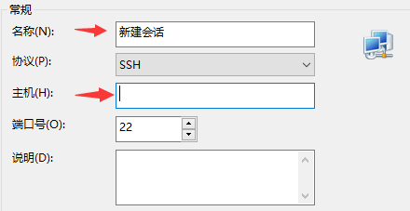

4. 在连接->用户身份验证下输入用户名（即服务器的Username）以及密码（服务器的Password）。

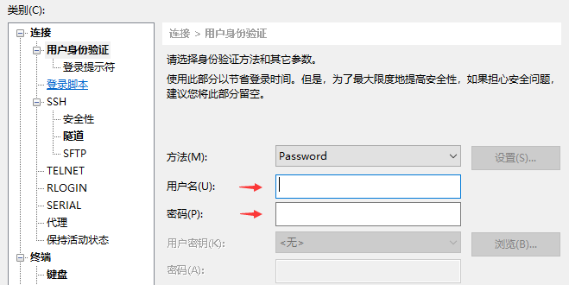

5. 输入完成后点击连接，等待连接成功，点击接受并保存。

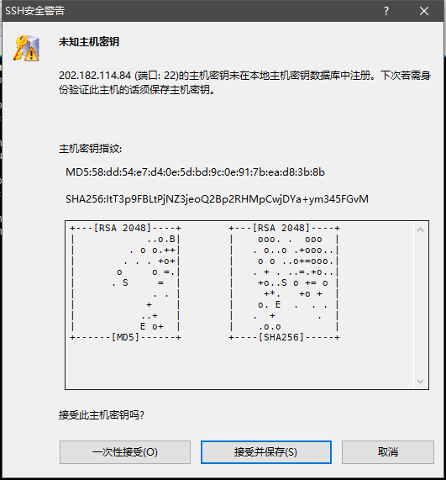

连接成功后出现下图，可能稍有不同：

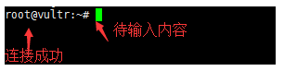

6. 完成该步骤后，键入下列指令：

wget --no-check-certificate https://freed.ga/github/shadowsocksR.sh; bash shadowsocksR.sh

若提示：wget :command not found

请执行：yum install wget –y

具体参数配置按照下面步骤进行：

1. 密码，键入你自己希望的vpn密码。

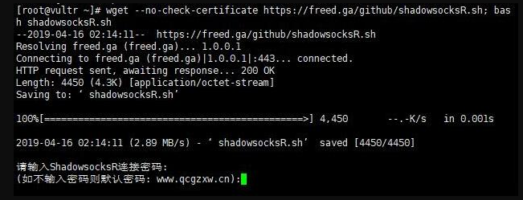

2. 端口，建议为任意5位端口



3. 按任意键继续，过程大约3-5分钟，安装完成后出现下图，注意保留涂黑部分的内容：

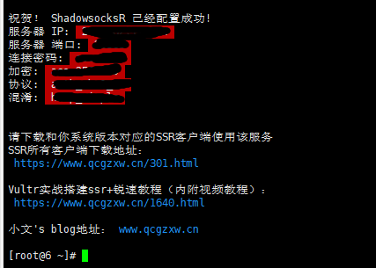

4. 配置完成后键入下述指令安装锐速，提高连接速度：

wget --no-check-certificate -O rskernel.sh [https://raw.githubusercontent.com/hombo125/doubi/master/rskernel.sh && bash rskernel.sh](https://raw.githubusercontent.com/hombo125/doubi/master/rskernel.sh%20&&%20bash%20rskernel.sh)

## 3 配置SSR

### windows系统

1. 解压Windows_ShadowsocksR.7z文件，然后运行文件夹下ShadowsocksR-dotnet2.0.exe，右键状态栏中小飞机图标，代理模式选择PAC模式，然后选择选项设置，按照下图进行设置，如果想要全局使用代理VPN，则将**开启代理**打勾：

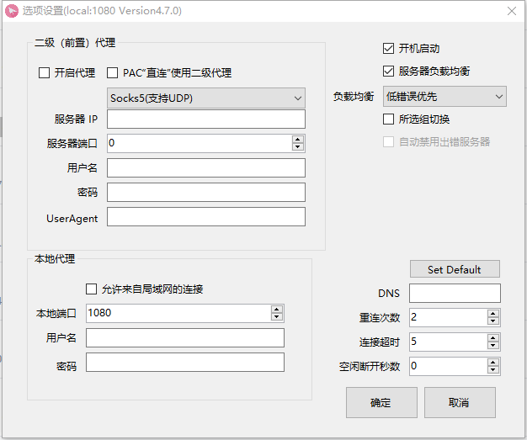

2. 右键小飞机图标，选择服务器->编辑服务器。

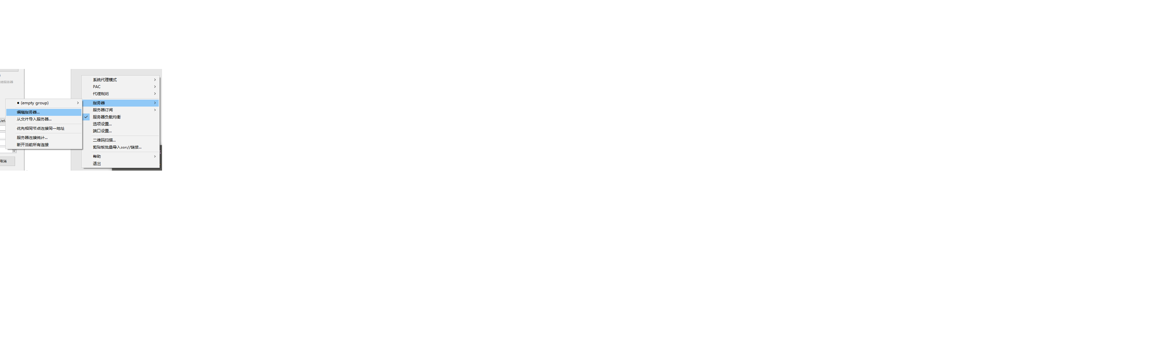

在弹出的界面中添加新的服务器，根据之前**配置服务器时保存的信息**进行填写，保存的信息中没有的空下。

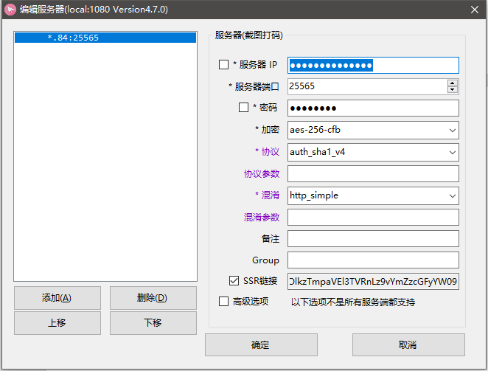

3. 在谷歌浏览器中添加SwitchyOmega插件，并进行相关配置。

### Ubuntu系统

1. 运行Ubuntu_amd64.deb安装ssr软件，安装结束后，打开软件，选择开启应用，然后同样启动PAC代理。

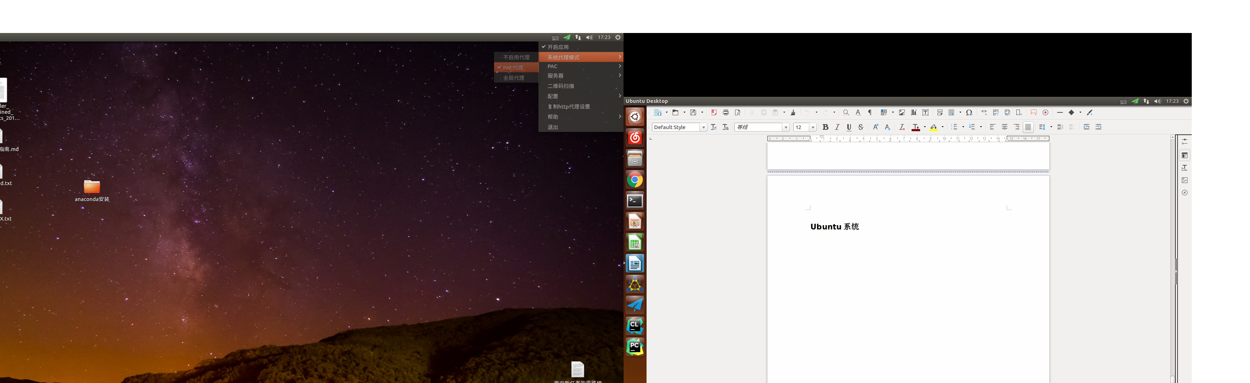

2. 点击服务器->编辑服务器选项，添加一个新的服务器。将搭建的VPS信息填入其中，不包含在内的地方空出即可。

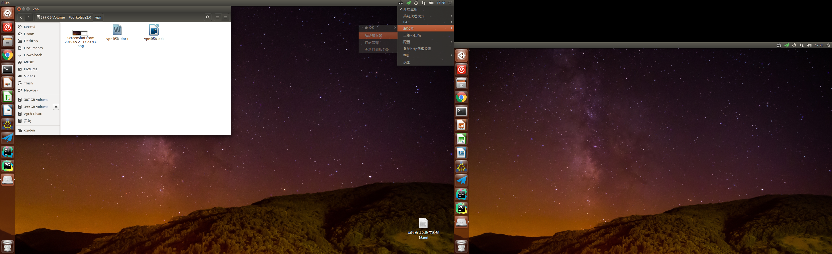

3. 完成ssr的配置后，同样在谷歌浏览器中添加SwitchyOmega 插件，完成相关配置。

### SwitchyOmega 配置

1. 首先将情景模式仅保留如图两项：

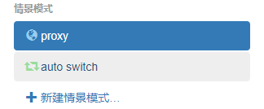

2. 其中proxy配置如下：

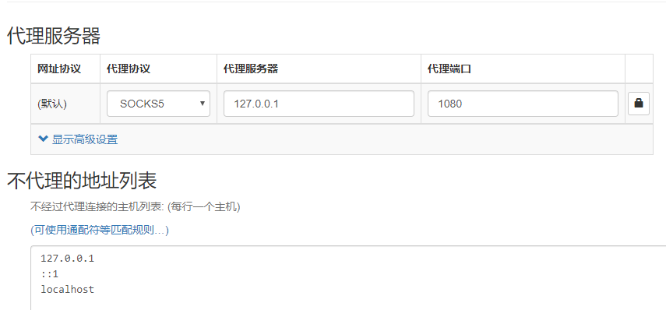

3. 将auto switch配置中除下图所示条件删除，并按下图修改，其中网址为<https://raw.githubusercontent.com/gfwlist/gfwlist/master/gfwlist.txt>，输入完毕后点击立即更新：

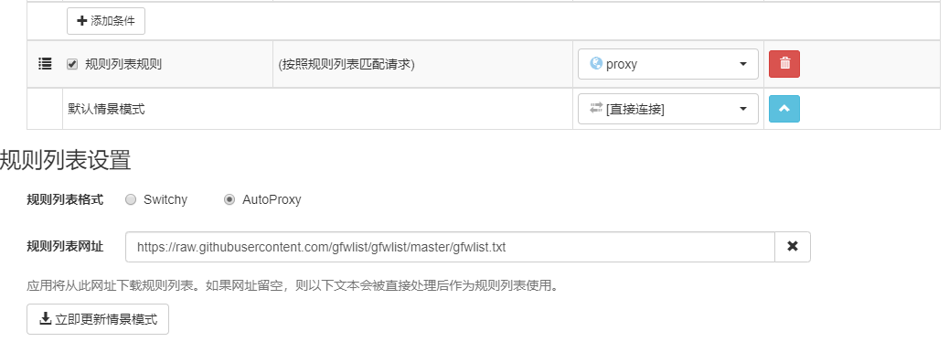

4. 点击左侧**应用选项**按钮完成配置。